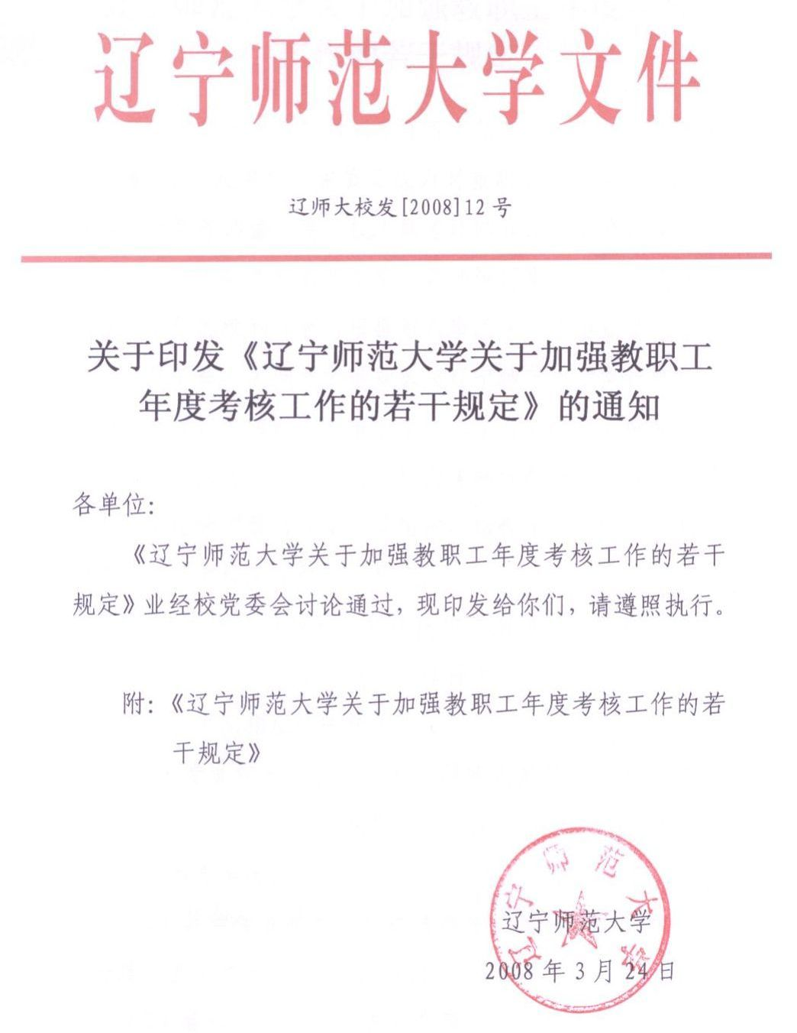

辽宁师范大学关于加强教职工年度考核
工作的若干规定

为加强和规范我校教职工年度考核工作，进一步完善考核制度，使年度考核结果真正成为对教职工进行奖惩、培训、辞退以及职务调整、专业技术职务评聘和工资晋升、津贴分配的重要依据，激励教职工更认真地履行岗位职责，确保学校各项工作的顺利开展，根据省人事厅《关于事业单位专业技术人员考核有关问题的通知》、《辽宁师范大学实行聘用合同制暂行规定》、《辽宁省事业单位工作人员收入分配制度改革实施意见》、《辽宁师范大学校内津贴分配方案》、《辽宁师范大学岗位管理暂行规定》等精神，结合学校实际，对我校教职工年度考核工作做如下规定。
1、年度考核按教职工所在岗位类别进行，教职工必须完成岗位说明书中规定的各项工作任务，并结合各类人员的岗位特点，突出相应的考核重点。
（1）专业技术人员中的教学科研人员的考核重点是为人师表、教书育人、实际承担及完成岗位任务、教学科研的成果、成效等情况；
（2）其他专业技术人员的考核重点为服务于教学科研的态度、业务技术水平、执行岗位职责等情况；
（3）管理人员的考核重点为廉洁自律、政策水平、工作能力、工作态度、工作作风、协作精神、工作实绩等情况；
（4）工勤人员的考核重点为服务态度、操作技能、安全生产、工作数量、工作质量和完成任务等情况。
（5）对兼任多种职务的人员，应考核其履行主要岗位职责情况，并兼顾其承担的其他工作。
2、教职工除了正常完成岗位职责外，要加强劳动纪律的出勤考核，基层单位要认真做好考勤工作，全年迟到、早退率达到应出勤日的10%者，年度考核结果不能为优秀；50%以下者，按比率减发第二年的岗位津贴；达到50%以上者，年度考核结果为不合格，并停发下一年岗位津贴。
3、全校教职工的病、事假按《辽宁师范大学教职工请假暂行规定》执行，全年病假累计超过一个月的，年度考核结果不能为优。全年旷工超过两天的，年度考核结果为不合格。
4、专业技术人员的年度考核工作在原来政治思想、业务水平考核的基础上，重点加强实际工作量的考核，并将考核结果作为薪级工资晋升、下一年度的校内津贴发放、职称评聘及签订续聘合同的重要依据。
5、教师必须完成学校规定的教学工作量和科研工作量，连续三年未完成规定工作量的，高职低聘。
6、年度考核时，教师系列人员当年的教学工作量和科研工作量不足的，可做相应冲抵：
（1）教学工作量：有学校规定的合理减免理由的，按学校相应规定执行。除此以外，教学工作量不足部分，可由当年的科研工作量超出部分转换，但只能转换教学工作量的40%。
（2）科研工作量：当年科研工作量达不到规定的50%的教学科研人员，可由前二年的科研工作量的超出部分顶替，仍不足者，可用当年教学工作量的超出部分折算，每12课时的教学工作量折合科研工作量1分。
7、专业技术人员中的教师系列人员当年的教学工作量和科研工作量达到规定的50%以上者，第二年的岗位津贴按完成的比例进行发放，未达到50%者，停发其岗位津贴。
8、各基层单位在计算超课时教学工作量时，用于折算成科研工作量的课时不计算在内。
9、凡我校教职工的科研成果，作者单位均需注明为辽宁师范大学，并且学校有权无条件使用。如学校使用时，教职工本人应按学校要求及时提供有关信息，否则，学校不承认其成果，不予计算工作量、不发放科研奖励，已经计算工作量和发放科研奖励的，学校有权追回。
10、教职工连续三年考核不合格者，予以解除聘用合同。
11、各学院根据自身特点，按本规定精神，制定出本学院的具体考核办法，报学校审批后实施。
12、各单位行政负责人为本单位教职工年度考核工作的第一责任人，如出现各单位不严格按照本规定执行的情况，一经发现，视情节扣发责任人1-3个月的岗位津贴。
13、各单位必须及时组织本单位全体职工学习学校新下发的各类文件（含通知、通告等），并做好学习和出勤记录，做为永久档案材料存档。
14、学校其它文件中与本规定不符的条款按本规定执行。
15、本规定由人事处负责解释，自下发之日起执行。

主题词：教职工 考核 规定 通知
辽宁师范大学校务办公室 2008年3月24日印发
（共印8份）

